《基于AI技术的精准插植放疗机器人研制及在宫颈癌近距离治疗的应用示范》

可行性研究报告

目 录
1. 项目概述 3
2. 项目必要性、可行性概述 4
3. 项目立项依据 5
4. 项目研究内容 6
4.1 研究目标和内容 6
4.2 拟解决的关键技术问题 6
4.3 主要创新点 6
4.4 采用的方法、技术路线以及工艺流程 6
5. 项目研究基础 7
6. 项目效益分析 8
7. 项目预期风险及规避措施 9
7.1 预期风险 9
7.2 规避措施 9

项目概述
（上报人大审议内容，简要说明项目实施的主要内容和绩效目标，限150字）
研发一种基于人工智能技术的精准插植放疗机器人。其利用宫颈癌的计算机断层扫描图像、视觉图像及受力情况等多模态数据实现精准插植导航，借助机械臂实现精准插植操作。该机器人能克服纯手动插植的缺点，增加操作的精确性、稳定性和简便性，优化宫颈癌近距离放疗流程，提高医疗服务质量。
发表SCI论文2~3篇；培养研究生3～4名。

项目必要性、可行性概述
（简要描述项目申报原因及背景、前期准备工作、项目实施的必要性和可行性，限2000字以内）
必要性概述
- 组织间插植近距离放疗在宫颈癌临床治疗中具有重要地位
宫颈癌是女性发病率最高的肿瘤之一，也是女性癌症死亡的重要原因。全球每年新发宫颈癌52.8万例，死亡约26.6万例。2015年我国新发宫颈癌约9.89万例，死亡约3.05万例。早期宫颈癌常采用手术为主、放疗为辅的治疗方式，而中晚期宫颈癌多以放疗作为主要治疗方式。可见，放疗在宫颈癌治疗中占据着重要地位。宫颈癌的放疗主要包括直接照射和腔内治疗。直接照射又称远距离照射，是指射线经过一定空间到达肿瘤后进行治疗，然而碍于治疗区域内正常组织的耐受剂量，可能不能使肿瘤获得足够的放射剂量。而腔内治疗则能克服直接照射的这一缺点，其指将放射源置于癌旁的天然腔道内进行治疗，是近距离治疗的一种。相较于远距离照射，腔内照射只影响到放射源周围的区域，所以可减小距离放射源较远的正常组织因接受射线而受到的损伤。腔内照射和远距离放疗的有机结合是宫颈癌放射治疗的关键。
腔内照射首先需要将中空的插植针植入瘤体或癌旁组织，或是将中空的施源器置于癌旁腔道，然后再将放射源置于针体或施源器内，从而对肿瘤进行放射治疗。插植针和施源器各有优势，其中，组织间插植近距离治疗将插植针植入宫颈癌的病灶内或周围组织，使肿瘤部位的放疗剂量更为充足，其适形性更高，因此具有显著的剂量学优势。另外，当腔内治疗施源器不适合时，插植近距离治疗可作为一种个体化治疗的选择。临床上常采用CT、超声来引导插植针的植入以及判断插植针是否植入预期位置。
- 组织间插植近距离放疗在临床应用方面具有局限性
组织间插植近距离治疗也有其缺点，目前，临床上采用徒手的方式进行插植操作，这使得插植的效果很大程度上取决于操作者的经验。另外，即使是富有经验的操作者也常需要调整插植针的位置，而这在延长操作时间的同时也增加了病人组织的创伤，甚至可能造成插植针植入的相关并发症，如穿孔、出血。另外，因为生殖道是一相对狭窄的腔隙，操作者很难用肉眼观察到某些部位的病变，其操作空间也较为有限，这些都增大了操作的难度。除此之外，确认插植针是否植入预期位置的过程中多次的CT扫描也增加了患者接触射线的机会。近年来，3D打印技术的应用在某种程度上弥补了这些不足，其根据影像学得到的生殖道三维轮廓，打印出与患者阴道适形、带有预设针道位置的3D打印导向模板，在将模板置入患者生殖道后，将插植针插入预设的针道，从而完成插植。3D打印技术可以快速、简单地达成术前计划的插植角度及深度，缩短插植时间。然而，3D打印在插植前需进行3D模型设计、针道设计、模型打印等流程，过程繁琐且耗时，在临床中的应用具有局限性。
所以，组织间插植近距离放疗在宫颈癌放射治疗中占据重要地位，但是在应用方面存在一些不足。目前，宫颈癌放射治疗迫切需要一种新的插植技术。
3. 使用机器人及人工智能技术将是未来医疗诊断的一个发展趋势
近些年来，机器人在医疗中的应用越来越广泛。最典型的例子就是达芬奇机器人，其能帮助外科医生完成多种手术，其七个自由度的器械臂使得手术操作的自由度大幅度提升。而人工智能（AI）的发展也为医疗带来了新的曙光，其在影像诊断、基因组解释、生物标志物的发现、自动化机器人手术等方面逐渐崭露头角。目前，影像诊断是AI在医学中应用最为成功的领域。影像学主要依靠成像来进行诊断，其因图像中包含了得到正确诊断所需的大量信息，很容易进行深度学习的应用。人工智能在影像学中的许多应用，如使用CT识别肺结节，已经达到了专家水平的准确性。鉴于机器人在手术操作中的优势和AI在影像学应用中的成功，本团队欲研发一种基于AI技术的精准插植放疗机器人。
二、可行性概述
1.理论依据具有可行性
本课题基于①组织间插植术在宫颈癌近距离放疗中的应用③CT在评估宫颈癌插植针植入位置中的应用④计算机立体视觉和人工智能等技术的日趋成熟⑤新型的多自由度机械臂逐渐具备了更好的柔性、协作能力以及安全性，提出本项目的构想：能够设计出一种基于AI技术的精准插植放疗机器人，其能通过宫颈癌的CT图像自动设计出理想的插植方案，并通过机械臂自行操作。其能增加插植操作的精确性、稳定性和简便性，克服纯手动插植的缺点。
2.项目组成员具有丰富的项目研发经验、分工明确
本课题组中有从事肿瘤基础和临床研究、从事生物医学工程、人工智能与自动化研究的人员，并有工作在第一线的青年博士研究生、硕士研究生和实验室专职技术人员等，人员结构合理，研究时间有足够保证，课题负责人和主要成员先后主持或参与多项国家及省级科研项目，大部分已经结题，并取得一定成果，在肿瘤放射治疗、生物医学工程等方面以第一作者、通讯作者或协作者在SCI杂志发表了多篇研究论文。
3.项目依托的研究平台优良、设备齐全
项目依托中山大学数据科学与计算机学院无人系统研究所、中山大学孙逸仙纪念医院肿瘤放疗科进行研究，所需实验设备齐全。本项目前期研究理论依据充分，具备较强的理论基础。因此我们具备本课题所需要的相关技术和硬件条件。

项目立项依据
（研究意义、国内外研究/技术发展现状和趋势、预期的应用前景）
3.1 研究意义
宫颈癌是影响全球女性健康的第四大恶性肿瘤，每年大约有52.76万例新发病例，26.57万例死亡病例(图1)，而在我国，宫颈癌是第二大女性恶性肿瘤。国家癌症中心的数据显示，2015年我国宫颈癌的新发病例和死亡病例分别丝9.89万例和3.05万例。近20年来我国宫颈癌的发病率和死亡率均呈现逐年增高的趋势。早期宫颈癌常无特异性症状，尽管随着宫颈细胞筛查技术的发展，仍有60%的宫颈癌确诊时已经到了中晚期，表现为阴道流血、排液，以及侵及周围组织时引起的一系列的继发性症状，如尿频，尿急，肛门坠胀，到了疾病末期，患者可出现消瘦，贫血，发热及全身衰竭。中晚期的宫颈癌肿瘤体积大，手术根除率低，局部复发和远处转移率高，预后差。
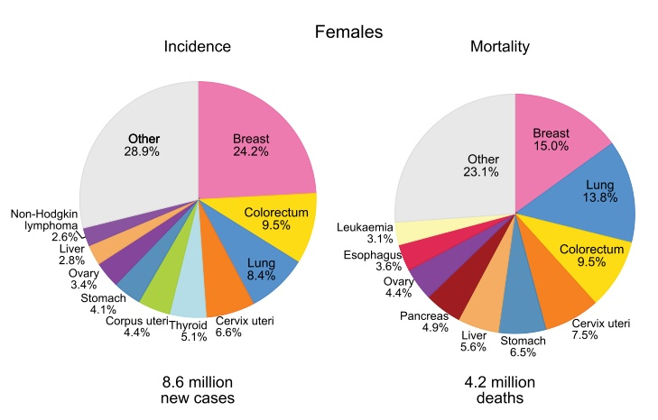
图1 2018年全世界范围女性人群中最常见的10种癌症的新发病例和死亡人数分布（Freddie Bray et al. CA Cancer J Clin,2018）

临床上治疗中晚期宫颈癌的临床上采用治疗方法主要是放疗及化疗。其中放射治疗主要包括远距离照射以及腔内治疗，远距离照射又称为直接照射，是指射线经过一定空间到达肿瘤后进行治疗。然而，碍于治疗区域内正常组织的耐受剂量，远距离照射可能不能使肿瘤获得足够的放射剂量。这时就需要腔内照射来弥补这个缺点。然而，当子宫颈肿瘤偏中心或偏一侧生长时，腔内照射对靶区覆盖不全、剂量分布适形度不佳，因而治疗效果欠佳，这时需要用插植针进行组织间插植近距离放疗，其的目的是针对肿瘤组织，进行高剂量照射，更好地覆盖高危临床靶区，快速缩小肿瘤。美国近距离治疗协会及欧洲学者推荐组织间插植疗法的适应证包括：（1）阴道条件不佳（如阴道狭窄）难以置入施源器；（2）巨块型肿瘤，尤其外照射后肿瘤消退不佳等情况；（3）低位阴道受侵；（4）宫旁受侵范围大或盆壁受侵；（5）术后残端复发无宫腔结构者；（6）具有高危因素的早期子宫颈；癌的术前辅助治疗；（7）放疗后残存或复发病灶的治疗。美国近距离治疗协会的共识中明确指出，这些情况下，组织间插植放疗的治疗方法有特殊的剂量优势，比腔内照射的剂量分布更好，可能是患者的首选治疗方法。
然而组织间插植也有其缺点，首先，其是有创操作，如果植入不准确，则可能出现插植相关的并发症，如器官穿孔、出血等。其次，插植准确度非常依赖于操作者的经验，可能由于肿瘤靶区体积不规则及其与周围正常组织的位置关系，出现插植针分布不均匀而得到次优计划，同时增加插植操作风险。再次，生殖道是一相对狭窄的腔隙，操作者很难用肉眼观察到某些部位的病变，其操作空间也较为有限，这些都增大了操作的难度。最后，确认插植针是否植入预期位置的过程中多次的CT扫描也增加了患者接触射线的机会。尽管目前少数医院有条件使用3D打印技术来弥补组织间插植的缺点，利用3D打印模型上的预设针道来时插植针定位于正确的针道和位置，但3D打印模型的制作耗时长、流程繁琐，所以并不能从真正意义上解决目前组织间插植面临的困境。
综上所述，当前手动插植的缺点在于：①依赖于操作者的经验；②可能因插入位置不准确而造成额外的组织损伤、操作耗时和疗效降低；②解剖结构造成的操作难度增加。
目前，近些年来，机器人在医疗中的应用越来越广泛，其能通过其机械臂的高自由度执行各种需要高精度的手术。而人工智能也在医疗应用中崭露头角，在多个领域发挥重要作用。所以，本项目组欲开发一种基于AI技术的精准插植放疗机器人，其能通过宫颈癌的CT图像自动设计出理想的插植方案，并通过机械臂自行操作。其能增加插植操作的精确性、稳定性和简便性，克服纯手动插植的缺点。
对于手动插植依赖于操作者经验这点，如果该种机器人能根据CT图像得到瘤体的位置、性状、大小等参数，并根据病人的生殖道结构计算出最佳的入针途径，那么不仅能使执业时间较短的医生也能独立进行插植操作，还能对其学习插植操作提供很大帮助。对于手动插植因插入位置不准确而造成的组织损伤和耗时、疗效降低，机器人若能通过CT影像得知肿瘤的位置参数，并得知瘤周正常组织如膀胱、直肠的分布，通过算法计算出既能直达瘤体，又能尽量避开周围正常组织的针道，便能在插植计划方面最大地减少操作可能造成的组织损伤。插植针更精准地定位于瘤体、远离正常组织，也意味这更好的剂量分布，因为能带来更好的治疗效果。插植针的准确定位也使其免于再次调整位置，节省因反复调整针位而导致的耗时。对于解剖结构造成的操作难度增加，本项目设想的机器人拥有较小的机械臂，在具有高自由度的同时能进入阴道中进行操作，灵活性高，从而降低插植的难度。
综上所述，本项目从宫颈癌组织间插植面临的困难出发，围绕如何通过CT图像获取肿瘤的和周围正常组织的参数信息来设计理想的插植方案以及如何使机器人落实根据算法构建好的插植方案两条研究主线。通过解决软组织三维模型重建、双目视觉对手术器械与内窥镜的位姿估计、术中阴道、胯部、离线三维模型实时配准等难点，研发能够通过AI技术进行宫颈癌精准插植放疗的机器人，克服术前规划、术中操作的难点，降低操作风险、减少操作耗时、提高操作效率，并开展临床研究，在验证机器人是否达到预期效果的同时为临床的应用以及推广奠定基础，响应国务院引发《新一代人工智能发展规划》，将人工智能与医疗进行深度结合，为宫颈癌插植放疗提供新的临床策略。

3.2 国内外研究现状及趋势
1985年，研究人员借助PUMA560工业机器人完成了机器人辅助定位的神经外科活检手术，这是将机器人技术运用于医疗外科手术中的首次尝试，标志着医疗机器人发展的开端。2000年Intuitive Surgical公司推出的达芬奇机器人（图3-1）标志着外科正式进入了手术机器人时代，2017年该机器人手术量已占全美胸外科手术的12%。如今市场上常用的医疗机器人中，一类是通过影像系统（超声、C形臂X线机、CT或者MRI）引导，在术前运用计算机对目标病灶进行规划，按照规划将机器臂固定于相应位置，辅助医师进行介入治疗。这一类机器人是本项目关注的重点。
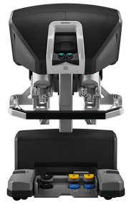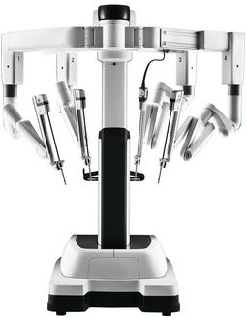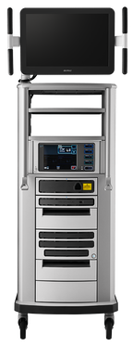
图3-1 达芬奇手术机器人系统
美国Xoft公司其开发的Axxent®新型电子近距离治疗系统（图3-2）基于小型X射线管技术，精确确定放疗所需辐射剂量，降低肿瘤周围健康组织的辐射剂量，缩短了治疗疗程。配合达芬奇机器人可实现术中放疗，提高肿瘤的综合治疗效果。以色列Mazor公司制造的Renaissance机器人（图3-3）通过术中C形臂X线机获得的二维图像与术前三维图形实时配准进行定位，以提高精准度。
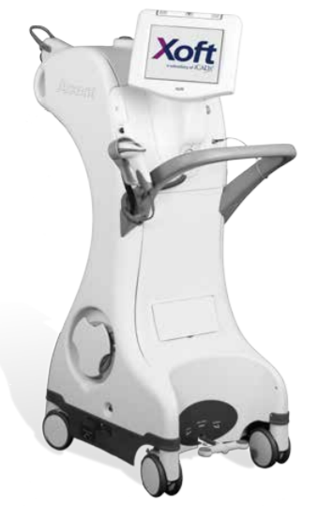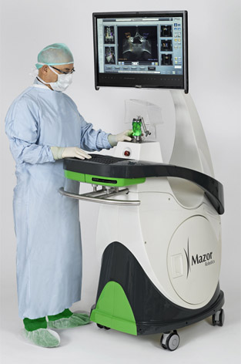
图3-2 Axxent系统控制器 图3-3 Renaissance机器人控制器
国内天津大学团队提出了一种新型的CT引导下机器人辅助肺癌近距离放疗系统，该系统拥有较高的准确度与可重复性，通过放疗规划系统地控制实现靶向部位的自动定位后穿刺。哈尔滨工业大学团队构建了一种具有视觉导航功能的机器人手术系统，其包含七自由度协作机械臂、末端工具、光学定位系统、CT三维建模软件和上位机控制软件等，实现手术规划进针路径，建立了多组模型。苏州大学团队实现了放疗患者在精确放疗过程中精确定位和肿瘤位置的精确测量，实现了放疗机器人定位床的定点控制与视觉系统的动态标定，并提出了基于双目视觉的实时跟踪呼吸运动测量方法，减少了呼吸运动在精确放射治疗中对靶区造成肿瘤位置动态位移而引起的治疗误差。
21世纪以来，世界各国面临着严重的人口老龄化压力。随着全球老龄化人口增加引起的医疗资源不足，对医疗机器人的需求在不断增加，这为医疗机器人的发展提供了更广阔的市场空间和发展机遇。利用先进的科学技术实现重大疾病的早发现、早诊断和早治疗，实现低成本、高质量的健康服务，是提高健康水平的重要内容。 2010年全球手术与放疗器械和装备的市场规模达到500亿美元，并以每年34.7%的速度增长。我国在医疗器械领域的总体实力相比欧美发达国家还有很大的差距，2012年医疗器械市场规模占医总市场规模的14%，与全球水平42%相去甚远。面对全球各大科研机构和跨国公司的激烈竞争，我国应该提高对该领域的重视度，展开深入的科学研究和技术攻关，在关键技术上产生具有自主知识产权的原创性发明创新。这将成为我国在医疗器械行业更大范围和更深层次地参与全球化竞争的重要资本，并对我国抢占该领域的科学技术制高点具有重要战略意义。

3.3 预期的应用前景
据《中国医疗机器人行业市场前瞻与投资规划深度分析报告》统计数据显示：2015年全球医疗机器人营收规模达到81亿美元，预计2020年全球医疗机器人营收规模将达到124亿美元。医疗机器人技术极大地推动了医疗的发展。在政策支持、需求增加、技术进步等因素的影响下，中国医疗机器人的市场正处于高速发展阶段。2015年我国新发宫颈癌约9.89万例，死亡约3.05万例。据调查，约80%的患者把放疗作为单独治疗或综合治疗的方法之一。考虑放疗作为宫颈癌的主要治疗方式以及组织间插植在宫颈癌放射治疗中的重要地位，基于AI技术的精准插植放疗机器人有着巨大的市场需求。除此之外，据统计，全球有60%-70%的肿瘤病人会接受放射治疗，但中国只有15%-20%的肿瘤患者用到放疗，放疗设备的不足是造成这种差距的一个主要原因。放疗机器人的应用能弥补这种差距，在进一步开发我国肿瘤放疗市场潜力的同时提高我国肿瘤综合治疗的质量。本项目欲开发的基于AI技术的精准插植放疗机器人在提高宫颈癌放射治疗水平的同时，还能为我国后续放疗机器人的开发和应用起到示范作用，具有广阔的应用前景。

- 项目研究内容
  - 研究目标和内容
如何减少宫颈癌放疗不良反应是临床亟待解决的问题。宫颈癌的放疗主要分为盆腔外照射放疗和腔内后装放疗，本项目重点关注后者，即将微型放射源经阴道放入患者宫腔内，直接照射宫颈区域肿瘤。如何充分利用人工智能技术，为放疗机器人的实际控制提供信息支撑和理论依据，从而实现放疗机器人在宫颈癌临床治疗领域的进一步应用，是本项目重点研究的内容。研究的目标如下：
（1）科技产出：通过创新研究，整合有效资源，借助高水平的研究平台，提高广东省宫颈癌放射治疗水平：①开发基于AI技术的能根据宫颈癌的CT图像、双目立体视觉等多模态数据，自动感知并规划精准插植路径的系统。②开发基于AI技术的、能进行组织间插植自动化操作的放疗机器人。③发表SCI论文2~3篇，其中高质量SCI论文1篇
（2）人才培养：形成具有国际影响力的放疗机器人研究团队，培养硕士研究生2～3名，博士研究生1～2名。
（3）提高国际影响力：派团队骨干到国外先进的生物医学工程实验室学习，邀请国外高水平专家来华讲学，并与之建立长期稳定的学术和科研合作；举办高水平的学术研讨会1-2次，提升团队的知名度。

  - 拟解决的关键技术问题
（1）软组织三维模型重建
三维重建可以协助临床医师非常直观地观察目标结构的形态变化。目前，国内外有大量研究证实了三维重建技术在疾病研究方面应用的可行性和优越性。放疗机械人需要术前构建基于CT/MRI三维模型，以及术中构建基于双目视觉的组织三维模型。然后，组织是非刚体，会随着呼吸、心跳以及外力等因素发生形变，如果对可形变的软组织进行精细的三维重建，是一个关键的技术问题。
（2）双目视觉对手术器械与内窥镜的位姿估计
双目视觉利用两个相对位置固定的摄像机，通过视差获取手术器械以及内窥镜的三维位姿估计信息。位姿估计信息可以为后续的模型配准以及精准插植导航提供指引，提升系统精度和稳定性。如何建立双目视觉位姿估计模型，使得摄像机或手术设备移动时能够从多个视图中累积姿态估计，克服插植过程中的光照变化、物体遮挡等因素造成的姿态估计失效，保证系统的稳定性，是一个需要攻克的关键技术问题。
（3）术中阴道、胯部、离线三维模型的实时配准
腔内照射首先需要将中空的插植针植入瘤体或癌旁组织，然而插植针植入过程中，离线三维模型与实际的情况会有偏差，医生不能实时确认插植针是否植入预期位置，术中往往需要多次对患者进行CT扫描，增加了医生的负担和患者的痛苦。若能在术中对三维模型进行实时重建，可以更为精准地为医生提供指引，提高插植针植入过程的效率。因此，提出一种适用于宫颈癌近距离治疗术前三维模型与术中阴道、胯部配准算法，使三者位于同一个坐标系下，实时重建当前的模型，是一个关键的技术问题。
（4）获得目标和器械位姿的实时信息后，如何重新规划路线
前述关键技术问题得到解决后，便能够在术中实时得到与患者实际相匹配的三维模型。对三维模型进行实时重建，原有的插值方案便需要得到实时的更新，需重新规划插植针的路线。如何通过人工智能技术，设计根据实时三维模型动态更新插植方案的算法，也是待解决的关键技术问题。

  - 主要创新点
（1）将AI技术用于插植方案的设计
在宫颈癌的组织间插植放疗中，插植方案的设计尤为重要，针道的角度和深度都需要缜密的规划，以达到最佳的剂量分布，使肿瘤得到最大程度照射的同时尽量减少周围正常组织接受的放射剂量。然而，插植方案的设计需要一定的临床经验。近些年来AI的发展使得AI在某些诊疗领域能够达到专家级的水平，利用AI辅助设计插植方案可以克服纯人工设计依赖于大量临床经验的缺点，而目前并没有关于将AI技术用于插植方案设计的相关研究，因此本项目具有创新性。
（2）开发出能进行精准插植操作的机器人
目前，宫颈癌放射治疗中的组织间插植操作均为手工进行，具有耗时、重复性差、术中缺乏实时信息的反馈等缺点，而放疗机器人能够为精确插植操作提供实时的术中导航，减小病人组织受到的损伤，避免不必要的CT照射，同时减少操作过程的耗时，提高医生的工作效率，从多方面提高宫颈癌放射治疗水平，带来巨大的社会效益。而国内外对于利用机器人进行近距离放射治疗操作的研究还处于起步阶段，本项目的研究可以推动该领域的发展，为宫颈癌治疗带来新的临床策略。

  - 采用的方法、技术路线以及工艺流程
    - 研究方法
本项目在问题解决上采用如下方式分模块攻克：将项目划分为“三维模型构建”“双目视觉系统导航”“手术机械臂”三大基本技术模块，“各模型和器械实时配准”的关键技术模块，其中基本技术模块并行研究，各个击破，关键技术模块集中力量，重点突破。为保证各个研究内容的真实性和实用性， 本课题将采用理论研究与实验验证互相结合的方法进行研究。在基本技术模块方面，广泛搜集国内外在数字化三维重建技术、双目视觉系统导航等领域的研究成果及其在外科手术场景中的应用方式，在此基础上，建立起模型、导航系统到手术机械臂的数据通路，搭建可统一协调三者的工作平台。之后突破“各模型和器械实时配准”的关键技术，深入研究术中阴道模型与人体的实时配准，离线三维模型与术中人体的粗配准，及在此基础上的离线三维模型与术中阴道模型的精配准，使得精细的离线三维模型、术中人体、术中器械位置能够准确匹配，在这样的实时导航下，最终实现精准插植放射源的目标。
    - 技术路线
技术路线如图4-4-1所示，主要分为精准插植手术平台的搭建、基本模块的技术评估、以及实
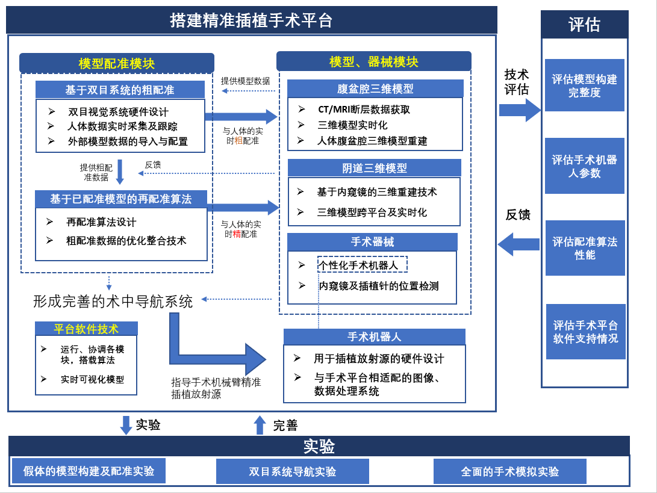
图4-4-1 技术路线图
验验证三个部分。具体技术路线如下。
      - 精准插植手术平台的搭建

重建腹盆腔三维模型
在宫颈癌根治性放射治疗过程中，宫腔管和（或）组织间插植针的插植对于手术结果至关重要，若无影像指导，可能出现施源器放置不佳、器官穿孔、出血等问题。构建患者的腹盆腔数字化三维模型是提供手术指导的有效手段之一，重建的腹盆腔三维模型可单独，也可整体显示腹盆腔内主要脏器、动脉血管网和骨盆等解剖结构，通过配准融合和旋转可以任意角度显示盆腔内主要脏器的空间立体位置及其与动脉血官网的关系，透视后还可观察病灶的血供来源及血流丰富情况。
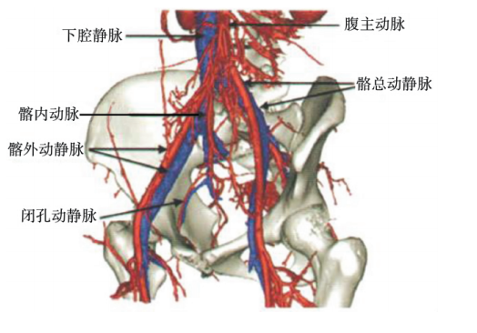
图4-4-2 盆腔血管数字化三维模型

基于内窥镜重建阴道三维模型
内窥镜重建三维模型技术适用于常规体外光无法到达的区域重建，如胃肠道、阴道等。内窥镜重建模型的基本原理是光度立体技术，保持摄像机不动，拍摄物体在同一视角不同光照情况下的连续多张图像，由获得的多张图像亮度求解出物体表面法向，进而恢复物体表面三维信息。现在大部分的内窥镜已经包含多个光源，只要加上照明系统的线下校准，便可在光度立体技术的基础上重建出物体的三维模型。本项目拟设计实时的内窥镜重建三维模型系统，在术中构建阴道的数字化三维模型，为配准系统建立基础。

基于双目系统的粗配准
在外科手术中，现有的导航定位方法主要有机械定位、超声定位、电磁定位和光电定位等，其中光电定位是精度最高、使用最方便的方法，而双目视觉又是发展前景最好、应用最广泛的光电定位方式。一些立体视觉产品如ClaroNav公司的主动式可见光光学定位仪、Northern Digital公司的被动式红外光学定位仪都已在外科手术中得到应用。在本项目拟搭建的手术平台中，双目系统可以对术中的患者和手术器械（内窥镜，插植针等）进行精准定位，同时将采集到的人体数据与术前重建的患者腹盆腔三维模型粗配准，以实现术前模型与术中人体的初步匹配。双目系统还负责将内窥镜与实时构建的阴道三维模型粗配准，同时获取内窥镜与阴道模型的位置关系，为之后的精配准提供数据。

模型、器械的精配准
由于双目导航系统无法对人体内部的软组织进行精确定位，所以单靠双目系统进行腹盆腔模型与术中人体的匹配可能有较大误差。而内窥镜与实时构建的阴道模型位置关系是较为精确的，在双目系统下内窥镜与人体的位置关系也是较为精确的。精配准算法便是利用这两个较为确定的位置关系，修正腹盆腔模型与人体的位置情况，从而达到器械-人体-模型三者的状态统一，使其处在一个可靠的空间关系下。

手术机器人
近年来，医疗机器人快速发展，其整合了计算机技术、影像技术和机器人技术，在解决手术精度不足、辐射过多、操作疲劳等问题时表现出巨大的潜力，是未来医学技术发展的方向。本项目中要实现手术机器人的个性化配置，使其具备在插植放射源手术中的专业优势，同时要解决机器人如何处理图像数据的关键问题。将器械-人体-模型三者的空间关系传入到机器人后，要为机器人设计可靠的算法，利用这些数据实现放射源的精准插植。

平台软件技术
以上所述的各个技术模块，如双目系统、腹盆腔模型构建、内窥镜构建模型等，在各自的应用场景中，都是较为独立的模块，因此在本项目需要将它们整合到一起的技术。该技术会在传统医疗机器人图像处理系统的基础上，为各模块的数据通道、统一操作提供软件支持，
      - 技术评估
本项目采用分模块设计，在完成模型构建的技术模块后，会对模型构建的完整度进行评估，判断其能否达到手术指导的要求；完成手术机器人的模块后，会评估手术机器人的重要参数，如机器人手术时的操作误差，转动关节灵活度等；完成配准算法后，会评估算法性能，包含算法的有效性，时间性能等。各项技术评估完成后，会根据反馈的评估结果调整各个技术模块的设计。
      - 实验验证
评估完成后，将会开展假体的构建模型实验，确保模型能够构建完成，并根据重建结果完善模型构建技术，之后会实验双目导航系统，确保手术中能够获得可靠的器械、模型、人体位置信息。最后进行综合的模拟手术实验，在实验中注意对患者的保护，根据实验结果，实验中出现的问题，再完善整个项目。
    - 工艺流程
本项目的工艺流程如图4-4-3所示：
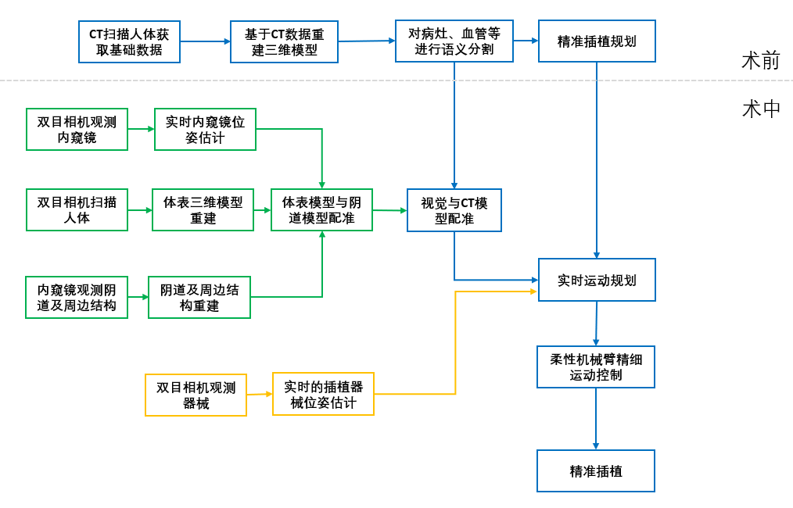
图4-4-3 工艺流程图
流程分为术前术中两部分，术前会利用CT扫描采集数据，建立患者腹盆腔模型，并根据模型规划最佳手术路线。术中则涉及到双目相机、器械、模型三者的统一协调。一方面，内窥镜会独立地观测并构建阴道模型，双目相机会观测人体和内窥镜的实时位置，并将阴道模型与人体实时模型进行配准，配准信息与术前的三维模型结合起来，实现进一步的配准；另一方面，双目相机和器械配合工作，器械向双目相机反馈位置信息，双目相机又指导器械。在术前规划路线的基础上，综合处理术中获得的这些信息，进行实时运动规划，控制柔性机械臂的运动，最终实现精准插植。

项目研究基础
（技术基础、研发条件、项目负责人及团队简介、项目组主要成员近三年科研经历、本项目相关的科研项目获得国家和省立项支持情况并请详细阐述本项目与国家省项目的区别等）
一、技术基础与研发条件
（1） 医院合作方具有完善的放射治疗配套硬件、软件及影像学检查配套设施，能够提供足够的病人样本满足临床研究所需，具备完成本课题的基础。
（2） 本项目已通过中山大学孙逸仙纪念医院医学伦理委员会审核，符合伦理规范，可以进行临床研究的申报
二、项目负责人及团队简介
项目申请人胡海任中山大学“百人计划”研究员、博士生导师，现为肿瘤科化疗专科副主任，曾以第一作者或通讯作者身份在国际主流杂志cell、pnas、cancer res、clin cancer res、mol cell proteomics等发表论文多篇，主持国家自然科学基金重点、面上等项目、国家新药创制重大专项、863重大专项等多项重大科研项目。研究成果共获国内发明专利授权5项，获2009年教育部科学技术进步奖一等奖、2009年教育部自然科学奖二等奖。获得广东省“珠江学者特聘教授” 、广州“最强科室实力中青年医生”、广州开发区（国家级开发区）“创业领军人才等多项荣誉称号，组织成立全国抗癌协会代谢委员会临床学组、共同成立组织广东省抗癌协会代谢委员会，受邀编写全国医学本科统编教材《肿瘤学概论》肿瘤代谢章节。
近三年发表论文：
Yu, Y. F., Y. J. Chen, A. L. Li, Q. Y. Ou, Q. J. Li, Y. Gu, D. G. Lin, W. D. Zhang, J. S. Wang, X. D. Tang, Z. H. Li, H. Hu and H. R. Yao (2020). "Novel blood-based tumor mutation algorithm and nomogram predict survival of immune checkpoint inhibitor in non-small-cell lung cancer: Results from two multicenter, randomized clinical trials." Clinical and Translational Medicine.
Li, Q., T. Qin, Z. Bi, H. Hong, L. Ding, J. Chen, W. Wu, X. Lin, W. Fu, F. Zheng, Y. Yao, M. L. Luo, P. E. Saw, G. M. Wulf, X. Xu, E. Song, H. Yao and H. Hu (2020). "Rac1 activates non-oxidative pentose phosphate pathway to induce chemoresistance of breast cancer." Nat Commun 11(1): 1456.
Lin, X. R., X. X. Dinglin, S. T. Cao, S. Y. Zheng, C. Wu, W. Y. Chen, Q. J. Li, Q. Hu, F. Zheng, Z. Y. Wu, D. C. Lin, Y. D. Yao, X. D. Xu, Z. Xie, Q. Liu, H. R. Yao and H. Hu (2020). "Enhancer-Driven lncRNA BDNF-AS Induces Endocrine Resistance and Malignant Progression of Breast Cancer through the RNH1/TRIM21/mTOR Cascade." Cell Reports 31(10).
Luo, M. L., F. Zheng, W. Y. Chen, Z. M. Liang, G. Chandramouly, J. N. Tan, N. A. Willis, C. H. Chen, M. D. Taveira, X. Z. Zhou, K. P. Lu, R. Scully, G. M. Wulf and H. Hu (2020). "Inactivation of the Prolyl Isomerase Pin1 Sensitizes BRCA1-Proficient Breast Cancer to PARP Inhibition." Cancer Research 80(14): 3033-3045.
Nie, Y., H. Y. Huang, M. Y. Guo, J. W. Chen, W. Wu, W. D. Li, X. D. Xu, X. R. Lin, W. K. Fu, Y. D. Yao, F. Zheng, M. L. Luo, P. E. Saw, H. R. Yao, E. W. Song and H. Hu (2019). "Breast Phyllodes Tumors Recruit and Repolarize Tumor-Associated Macrophages via Secreting CCL5 to Promote Malignant Progression, Which Can Be Inhibited by CCR5 Inhibition Therapy." Clinical Cancer Research 25(13): 3873-3886.
Yao, Y. D., P. E. Saw, Y. Nie, P. P. Wong, L. J. Jiang, X. J. Ye, J. Chen, T. Ding, L. Xu, H. Yao, H. Hu and X. Xu (2019). "Multifunctional sharp pH-responsive nanoparticles for targeted drug delivery and effective breast cancer therapy." Journal of Materials Chemistry B 7(4): 576-585.
Chen, W., S. Q. Weng, M. G. Lv, W. Q. Chen, Z. F. Bi, H. Y. Chen, T. Luo, H. Hu and W. B. Liao (2018). "beta-Elemene Inhibits Human Sperm Function by Affecting Sperm Vitality and Intracellular Calcium." Cell Physiol Biochem 51(5): 2019-2029.
Luo, M. L., Z. Zhou, L. C. Sun, L. Yu, L. X. Sun, J. Liu, Z. H. Yang, Y. L. Ran, Y. D. Yao and H. Hu (2018). "An ADAM12 and FAK positive feedback loop amplifies the interaction signal of tumor cells with extracellular matrix to promote esophageal cancer metastasis." Cancer Letters 422: 118-128.
Nie, Y., J. I. Chen, D. Huang, Y. D. Yao, J. W. Chen, L. Ding, J. Y. Zeng, S. C. Su, X. Chao, F. X. Su, H. R. Yao, H. Hu and E. W. Song (2017). "Tumor-Associated Macrophages Promote Malignant Progression of Breast Phyllodes Tumors by Inducing Myofibroblast Differentiation." Cancer Research 77(13): 3605-3618.

项目主要参与人白守民任孙逸仙纪念医院肿瘤科放疗专科副主任，从事肿瘤放射治疗专业20年，长期在肿瘤科临床一线工作。主要开展常见肿瘤的普通放疗及三维适形精确放疗，擅长治疗鼻咽癌、食管癌、肺癌，宫颈癌等肿瘤，长期开展肿瘤的放疗、化疗、热疗等多手段、个体化综合治疗。科研方面主要研究方向为干细胞对放射损伤的修复研究，并与密歇根大学肿瘤中心合作进行肿瘤干细胞与micro-RNA调控关系研究，在美国研究期间，深入研究了miR-100对乳腺癌干细胞的作用及机理，取得了良好想成绩。获得多项省级科研基金及国家自然科学基金（第二承担者），在本专业中华放射肿瘤杂志及中华放射医学与防护杂志等多个杂志发表了多篇论文。
近三年发表论文：
Li, K., X. Ma, Q. Wang, Q. Zhou, X. Chen, Z. Guo, Y. Lai, Y. Tao, W. Wu, S. Peng, W. Cai, S. Bai and H. Huang (2020). "Phospholipase C-like protein 2 (PLC-L2) is associated with cytolytic ability of CD8(+) T cells and prognosis of prostate cancer." Materials Express 10(5): 725-732.
Wu, W., S. Bai, D. Zhu, K. Li, W. Dong, W. He, S. Peng, Y. Lai, Q. Wang, Z. Guo, L. Liu and H. Huang (2019). "Overexpression of malignant brain tumor domain containing protein 1 predicts a poor prognosis of prostate cancer." Oncology Letters 17(5): 4640-4646.
Lin, C., S. Bai, T. Du, Y. Lai, X. Chen, S. Peng, X. Ma, W. Wu, Z. Guo and H. Huang (2019). "Polo-like kinase 3 is associated with poor prognosis and regulates proliferation and metastasis in prostate cancer." Cancer Management and Research 11: 1517-1524.
Liao, W., H. Zhou, S. Fan, Y. Zheng, B. Zhang, Z. Zhao, S. Xiao, S. Bai and J. Liu (2018). "Comparison of Significant Carotid Stenosis for Nasopharyngeal Carcinoma between Intensity-Modulated Radiotherapy and Conventional Two-Dimensional Radiotherapy." Scientific Reports 8.
Liu, Y., M. L. Burness, R. Martin-Trevino, J. Guy, S. Bai, R. Harouaka, M. D. Brooks, L. Shang, A. Fox, T. K. Luther, A. Davis, T. L. Baker, J. Colacino, S. G. Clouthier, Z.-m. Shao, M. S. Wicha and S. Liu (2017). "RAD51 Mediates Resistance of Cancer Stem Cells to PARP Inhibition in Triple-Negative Breast Cancer." Clinical Cancer Research 23(2): 514-522.
Bai, S., T. Chen, T. Du, X. Chen, Y. Lai, X. Ma, W. Wu, C. Lin, L. Liu and H. Huang (2017). "High levels of DEPDC1B predict shorter biochemical recurrence-free survival of patients with prostate cancer." Oncology Letters 14(6): 6801-6808.
Bai, S., T. Chen, X. Yu, M. Lu, X. Chen, C. Lin, Y. Lai and H. Huang (2017). "The specific killing effect of matrine on castration-resistant prostate cancer cells by targeting the Akt/FoxO3a signaling pathway." Oncology Reports 37(5): 2819-2828.

项目主要参与人黄凯任中山大学数据科学与计算机学院教授、无人系统研究所所长、博士生导师。研究方向为嵌入式/CPS系统及类脑计算的基础理论及其工业应用。工业领域涉及无人驾驶，医疗器械，仿生机器人，在医疗机器人领域具有技术优势，具备自主研发的医疗机器人系统，拥有多项技术专利。作为项目负责人承担广东省重点研发，广州市深圳市重点研发，自然科学基金等项目。他任Elsevier期刊Circuits, Systems, and Computers编辑，IET Cyber-Systems and Robotics副编辑，《Engineering》青年编辑，计算机学会“智能机器人”副秘书长，计算机学会“嵌入式系统”专业委员会委员，自动化学会“机器人智能”，“车辆控制与智能化”专业委员会委员。
近三年发表医疗领域相关论文：
Bing, Z., Lemke, C., Cheng, L., Huang, K., & Knoll, A. (2020). "Energy-efficient and damage-recovery slithering gait design for a snake-like robot based on reinforcement learning and inverse reinforcement learning. " Neural Networks.
Zhou, M., Hao, X., Eslami, A., Huang, K., Cai, C., Lohmann, C. P., ... & Nasseri, M. A. (2019). "6DOF needle pose estimation for robot-assisted vitreoretinal surgery. " IEEE Access 7: 63113-63122.
Zhou, M., Wang, X., Weiss, J., Eslami, A., Huang, K., Maier, M., ... & Nasseri, M. A. (2019). "Needle Localization for Robot-assisted Subretinal Injection based on Deep Learning." 2019 International Conference on Robotics and Automation (ICRA). IEEE: 8727-8732.
Jiang, Z., Bing, Z., Huang, K., & Knoll, A. (2019). "Retina-Based Pipe-Like Object Tracking Implemented Through Spiking Neural Network on a Snake Robot. " Frontiers in neurorobotics 13: 29.
Zhou, M., Yu, Q., Huang, K., Mahov, S., Eslami, A., Maier, M., ... & Nasseri, M. A. (2019). "Towards Robotic-Assisted Subretinal Injection: A Hybrid Parallel–Serial Robot System Design and Preliminary Evaluation. " IEEE Transactions on Industrial Electronics 67(8): 6617-6628.
Bing, Z., Jiang, Z., Cheng, L., Cai, C., Huang, K., & Knoll, A. (2019). "End to End Learning of a Multi-Layered Snn Based on R-Stdp for a Target Tracking Snake-Like Robot." 2019 International Conference on Robotics and Automation (ICRA). IEEE: 9645-9651.
Bing, Z., Meschede, C., Röhrbein, F., Huang, K., & Knoll, A. C. (2018). "A survey of robotics control based on learning-inspired spiking neural networks. " Frontiers in neurorobotics 12: 35.
Zhou, M., Hamad, M., Weiss, J., Eslami, A., Huang, K., Maier, M., ... & Nasseri, M. A. (2018). "Towards robotic eye surgery: Marker-free, online hand-eye calibration using optical coherence tomography images. " IEEE Robotics and Automation Letters 3(4): 3944-3951.
Zhou, M., Huang, K., Eslami, A., Roodaki, H., Zapp, D., Maier, M., ... & Nasseri, M. A. (2018). "Precision needle tip localization using optical coherence tomography images for subretinal injection. " 2018 IEEE International Conference on Robotics and Automation (ICRA). IEEE: 1-8.
Zhou, M., Roodaki, H., Eslami, A., Chen, G., Huang, K., Maier, M., ... & Nasseri, M. A. (2017). "Needle segmentation in volumetric optical coherence tomography images for ophthalmic microsurgery. " Applied Sciences 7(8): 748.
Chen, G., Bing, Z., Röhrbein, F., Conradt, J., Huang, K., Cheng, L., ... & Knoll, A. (2017). "Toward brain-inspired learning with the neuromorphic snake-like robot and the neurorobotic platform. " IEEE Transactions on Cognitive and Developmental Systems 11(1): 1-12.

项目主要参与人陈刚, 副教授，博士生导师, 中山大学百人计划引进人才。博士毕业于慕尼黑工业大学计算机系。分别于2008年、2011年于西安交通大学获得生物医学工程专业工学学士、数学与应用数学专业理学学士（双学位）、控制科学与工程专业工学硕士学位。在近5年来在相关领域的国内外学术会议及期刊上发表40+篇论文，其中在在 DAC，RTSS，DATE，EMSOFT等顶级会议和 TII，TC, TPDS， TCAD，TECS，TODAES等顶级期刊上发表论文20篇以上 （单篇最高他引100+，CCF-A类/中科院一区论文8篇，CCF-B类/中科院二区论文14篇）。承担国家自然科学基金、广东省重点研发计划、教育部产学合作协同育人项目等国家以及省部级项目多项。获得了 IEEE ESTIMedia 2013最佳论文奖。指导学生参加2017年第十六届全国大学生机器人大赛中获得北部赛区一等奖和全国赛区一等奖，2018年第十七届全国大学生机器人大赛获得全国赛区亚军和特等奖（排名2/184），2018年全国大学生物联网设计竞赛（TI杯）东北赛区特等奖（排名1/54）和全国赛区一等奖（排名13/120）。在学术服务方面，担任Journal of Circuits, Systems, and Computers (JCSC) 期刊副主编，第十五届全国嵌入式系统学术会议（ESTC 2017） 程序委员会主席。
近三年发表论文：
Gang Chen, Haitao Meng, Yucheng Liang, Kai Huang. StereoBit: GPU-accelerated Real-Time Stereo Estimation with Binary Neural Network. In IEEE Transactions on Parallel and Distributed Systems (TPDS), 2020. (CCF-A, 接收)
Gang Chen, Yehua Ling, Tao He, Shengyu He, Haitao Meng, Yu Zhang, Kai Huang. StereoEngine: An FPGA-based Accelerator for Real-Time High-quality Stereo Estimation with Binary Neural Network. In IEEE Transactions on Computer-Aided Design of Integrated Circuits and Systems (TCAD), 2020. (CCF-A, 接收)
Ye Ma, Gang Chen*, Mingsong Lv, Wang Yi. Efficient and Effective Dimension Control in Automotive Applications. In IEEE Transactions on Industrial Informatics (TII), 2020 (中科院1区，IF=7.3, 通讯作者, 第一作者为指导的博士生)
Gang Chen, Nan Guan, Kai Huang, Wang Yi. Fault-Tolerant Real-time Tasks Scheduling with Dynamic Fault Handling. In Journal of Systems Architecture (JSA), 2020. (CCF-B)
Gang Chen, Shengyu He, Haitao Meng and Kai Huang. PhoneBit: Efficient GPU-Accelerated Binary Neural Network Inference Engine for Mobile Phones. In Design, Automation & Test in Europe Conference (DATE), 2020. (CCF-B, Accept rate 26%)
Long Cheng, Kai Huang, Gang Chen, Zhenshan Bing, Alois Knoll. Adaptive Periodic Thermal Management for Pipelined Hard Real-Time Systems. In IEEE Access. 2019
Long Cheng, Kai Huang, Gang Chen, Biao Hu, Zhenshan Jiang, Alois Knoll. Applying periodic thermal management on hard real-time systems to minimize peak temperature. In Journal of Circuits, Systems and Computers (JCSC), 2019.
Gang Chen, Qingqing Meng, Yongjun Liu, Haitao Meng. Spatio-Temporal LSTM with Aggregated Feature Learning for Human Action Recognition. In IEEE International Conference on Real-time Computing and Robotics (RCAR), 2019.
Biao Hu, Gang Chen*, Kai Huang. Semi-Slack Scheduling Arbitrary Activation Patterns in Mixed-Criticality Systems. In IEEE Access. 2018. (通讯作者, SCI, JCR-2)
Long Cheng, Gang Chen, Zhihao Zhao, Kai Huang, Alois Knoll. McFTP: A Framework for Fast Thermal Managements Prototyping On Real Multi-core Processors. In Journal of Sustainable Computing (JSC), 2018
Gang Chen*, Nan Guan, Biao Hu, Wang Yi. EDF-VD Scheduling of Flexible Mixed-Criticality System with Multiple-Shot Transitions. In IEEE Transactions on Computer-Aided Design of Integrated Circuits and System, 2018. (CCF-A, Accepted by EMSOFT 2018)
Dong Ji, Yingnan Zhao, Xinyang Dong, Mingyang Zhao, Lei Yang, Mingsong Lv, Gang Chen*. A Spatial-Temporal Model for Locating Electric Vehicle Charging Stations. In CCF National Embedded System Technology Conference (ESTC), 2018. (通讯作者, EI)
Gang Chen*, Nan Guan, Mingsong Lv, Wang Yi. State-of-the-Art Survey of Real-time Multicore System. In Journal of Software, 2018 (CCF-A, 软件学报，in Chinese)
Di Liu, Nan Guan, Jelena Spasic, Gang Chen, Songran Liu, Todor Stefanov, Wang Yi. Scheduling Analysis of Imprecise Mixed-Criticality Real-Time Tasks. In IEEE Transactions on Computers (TC), 2018. (CCF-A, JCR-1,Top Journal on Computer Science Area)
Gang Chen*, Nan Guan, Di Liu, Qingqiang He, Kai Huang, Todor Stefanov and Wang Yi. Utilization-Based Scheduling of Flexible Mixed-Criticality Real-Time Tasks. In IEEE Transactions on Computers (TC), 2018. (CCF-A, JCR-1, Top Journal on Computer Science Area)
Long Cheng, Kai Huang, Gang Chen, Biao Hu, Alois Knoll. Mixed-Criticality Control System with Performance and Robustness Guarantees. In 14th IEEE International Conference On Embedded Software And Systems (ICESS), 2017
Long Cheng, Zhihao Zhao, Kai Huang, Gang Chen, Alois Knoll. McFTP: A Framework to Explore and Prototype Multi-core Thermal Managements On Real Processors. In 14th IEEE International Conference On Embedded Software And Systems (ICESS), 2017
Biao Hu, Kai Huang, Gang Chen, Long Cheng and Alois Knoll. Online Workload Monitoring with the Feedback of Actual Execution Time for Real-Time Systems. In Design, Automation and Test in Europe (DATE), 2017. (CCF-B)
Biao Hu, Kai Huang, Gang Chen, Long Cheng, Dongkun Han and Alois Knoll. Schedulability Analysis towards Arbitrarily Activated Tasks in Mixed-Criticality Systems. Journal of Circuits, Systems, and Computers (JCSC), 2017

项目效益分析
（项目市场分析、预期经济和社会效益分析）
本项目将研发一种基于AI技术的精准插植放疗机器人。其能利用AI技术，通过宫颈癌的CT图像自动设计出理想的插植方案，并通过机械臂进行自动化操作。目前可以预期利用机器人和AI技术进行宫颈癌放疗插植的重要临床应用价值， 因其能克服纯手动插植的缺点，增加插植操作的精确性、稳定性，减轻了病人的痛苦，因而有利于提高病人就医的体验，帮助维持良性的医患关系。该机器人还在取代医生手动操作的同时减少单个病人插植操作所需的时间，因而节约了医生的时间和精力，这有助于提高医生的工作效率，使医生提供更为优质的医疗服务。可以预计，这种基于AI技术的精准插植放疗机器人的开发以及广泛应用能够提升广东省宫颈癌放射治疗的整体水平，产生巨大的社会效益。
目前市面上并没有同类的精准插植放疗机器人，即所有的插植操作均为手动进行，而手动插植又存在着许多弊端。所以，宫颈癌放射治疗存在对于能完全解决手动插植缺点的替代方案的巨大需求。可以预计，该种精准插植放疗机器人如果能被成功研发并投入生产，其将拥有及其广阔的推广应用以及产业化前景，加上其具有的科技含量，将产生巨大的经济效益。

合作单位情况
（合作单位简介、规模、经济效益、财务管理制度情况，牵头单位与合作单位合作机制，在广州实现科技成果转化机制等）
中山大学孙逸仙纪念医院
（1）简介
中山大学孙逸仙纪念医院（中山大学附属第二医院）为国家卫生健康委属（管）医院，创建于1835年，是我国第一家西医医院。医院现已发展成为一所集医疗、教学、科研和预防保健为一体的大型综合性三级甲等医院。目前，医院共有两个院区，一个门诊部，包括：院本部、南院区及南校区门诊部。医院现有职工逾6000人，其中：中国科学院院士1人，973首席科学家1人,万人计划入选者2人，国家杰青4人，国家优青3人，国家级海外人才引进计划6人。正高级职称近200人，副高级职称320余人。在职博士生导师149人，硕士生导师300人；现有国家级学会、协会正副主委 29 人次，省级学会/协会主任委员25位。近年来，医院各项医疗业务量持续增长，医疗工作效率稳步提升。医院编制床位2200余张，年总诊疗量逾287万人次，手术例数逾7.7万，年出院病人逾10.3万人次。医院拥有内科学（肾病）、外科学（普外）、神经病学、肿瘤学、耳鼻咽喉学5个国家重点学科；肿瘤科、内分泌科、泌尿外科、普通外科、骨科、妇科、地方病科（儿科血液专科）、口腔颌面外科、急诊科共9个专科为国家临床重点专科；肿瘤科、心血管内科、呼吸内科、内分泌科、消化内科、肾内科、泌尿外科、普通外科、骨科、胸外科、妇科、产科、儿科、口腔科、耳鼻喉科、神经内科、康复科、急诊科、重症医学科、麻醉科、皮肤科、医学影像科、临床护理等23个专科为广东省临床重点专科。医院入选广东省高水平医院第二批重点建设医院、国家肿瘤学疑难疾病诊治能力提升工程项目，同时具备心、肺、肝、肾四个大器官移植资质，成立了精准肿瘤治疗中心、多学科协作诊疗会诊中心（含MDT会诊中心、疑难病会诊中心、远程会诊中心）等，充分彰显了医院临床专科的强大实力。
（2）财务管理制度情况
中山大学孙逸仙纪念医院根据“统一领导、集中管理”的原则，医院的一切财务收支、核算工作全部纳入财务科统一管理；财务科严格按照《会计法》《医院会计制度》和《医院财务制度》及国家有关规定、设置会计科目，建立帐簿、进行会计核算；医院财务管理和内部稽核等财务内部控制制度齐全，财务工作人员均具有会计从业资格，会计岗位设置符合财务制度规定，有严谨的岗位责任、分工合理，职责明确；实行不相容岗位职责分离，有明确的开支审批规定和权限管理。财务科共有28人，其中：高级职称2人、中级职称4人、初级职称12人。为加强科研项目经费的管理，落实国家科技部、财政部关于科研项目经费预算管理的相关规定，中山大学孙逸仙纪念医院先后制定了《中山大学孙逸仙纪念医院财务管理制度》，《中山大学孙逸仙纪念医院科研经费管理办法》、《中山大学孙逸仙纪念医院科研经费审计实施办法》、《中山大学孙逸仙纪念医院差旅管理办法》等财务管理制度，进一步完善了医院的财务管理制度体系。

二、中山大学数据科学与计算机学院
（1）简介
中山大学数据科学与计算机学院拥有计算机科学与技术、软件工程、网络空间安全3个一级学科博士点和计算数学二级学科博士点，具有本-硕-博完整的人才培养体系。设有计算机科学与技术、网络空间安全、软件工程、信息与计算科学、保密管理，以及人工智能与大数据方向、超级计算方向等本科专业和方向，建有计算机科学与技术、网络空间安全博士后流动站。
中山大学数据科学与计算机学院与“国家超级计算广州中心”和“大数据科学研究中心”实行一体化运行，形成“一院两中心”的发展格局。学院成立以来始终坚持“理工结合，学科交叉”的发展战略，确立了“计算、数据、智能”三足鼎立、融合发展，软件工程重点建设，网络空间安全重点发展的学科布局，涵盖高层次人才培养、科学研究与系统研发、面向产业和科研的高水平应用服务“三位一体”的管理运行机制。
（2）科研概况
近四年学院获批国家重点研发项目4项、国家重点研发课题16项、国家自然基金项目103项（6个重点项目、5个重大项目中重点课题、2个优秀青年基金）、广东省重大科技专项8项、广东省重点研发1项、广东省创新团队2项，科研经费合计6.15亿元，年均合同经费1.54亿元，其中国家级项目立项数目占比60%以上。本专业教师共获得重要科研成果奖励4项，包括教育部科学研究科技进步奖一等奖1项、教育部科学研究自然奖二等奖2项，广东省自然科学奖一等奖1项，到账科研经费达到6.15亿元。在科研论文和学术著作方面，2016 - 2019年我院教师取得丰硕成果，学院论文发表数量连年上升，质量也在不断提高。发表论文1539篇，其中SCI论文676篇，发表以中山大学为第一单位的中科院一区和CCF A类论文共计308篇。出版研究型著作5本，译著3本，获得发明专利授权 180多项，获得40多项软件著作权。

项目预期风险及规避措施

预期风险
（1）机器人可能因为技术不够成熟等原因，在临床试验中对病人造成意外损伤，造成插植相关不良反应。

规避措施
（1）对于机器人对病人造成意外损伤的风险，在临床试验开始前，可以先利用3D打印技术模拟出病人生殖道的三维结构以及肿瘤的位置与形态，使用3D模型进行体外的实验，在反复验证放疗机器人的操作具有精确性和准确性之后，再开始以病人作为试验对象。机器人的机械臂不宜过大，以免在进入阴道后造成阴道穹隆或阴道撕裂。在每次插植前，要检查患者血象和凝血功能的检查，并备齐止血器材、物品。术中使用超声实时检测机器人将插植针植入的部位与深度，密切观察患者有无出血或者剧痛等反应。用以上这些方式来避免机器人在插植过程中对病人造成的意外损伤。

